**任成-北京-5年-iOSer**

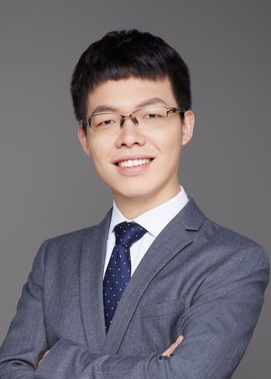

**互爱（北京）科技有限公司 （2018年4月-至今）**

* 项目组Leader；负责iOS团队基础服务建设；技术调研和选型
* 进度评估和风险把控；工作协调和汇报反馈
* 推进组件化方案落地；推进大前端方案落地
* 负责集团苹果开发者账号申请、续费以及证书派发和应用上架

**师董会（北京）信息科技有限公司（2017年1月-2018年3月）**

* 项目沟通协调；人员招聘；版本迭代；项目重构
* 获2017年度最佳男员工奖

**北京碧云移动科技有限公司（2015年10月-2017年1月）**

* APP日常迭代开发；参与后端的概要设计和接口设计。
* 具有扎实的Objective-C/Swift语言基础；
* 熟悉MVC、MVVM、代理、单例、观察者等常用设计模式；
* 熟悉TCP/UDP/HTTP 等网络协议以及熟悉多线程开发；
* 熟悉CocoaPods，通过该工具实现项目的组件化\模块化；
* 熟悉Objective-C的KVC、KVO、Runtime运行机制以及内存管理机制；
* 掌握iOS端全埋点SDK的设计与实现；
* 实践过启动(32%)，列表卡顿(69%fps)，安装包瘦身(19%)等优化；
* 有Flutter、Python、CI开发实际经验；

**工作经历**

**求职意向： iOS开发工程师**

**专业技能**

**生日：**1994.12

**学历****：**本科

**毕业院校：**大连东软信息学院

**所学专业：**计算机科学与技术

**工作年限：**5年

**电话：+**86 136-8110-5571

**邮箱：**rencheng11@icloud.com

**技术博客：**<https://rencheng.cc/>

**任成**

**BetaData****（2018-3~至今）**

BetaData是中台数据根基平台的SDK；通过SDK，可以获取用户、设备和渠道等基础信息；同时支持全埋点功能用以收集用户的交互事件。

**责任描述：**

负责iOS端SDK调研、设计、实施，以及后续的升级和维护工作

**技术要点：**

* SDK封装和分发（CocoaPods源码分发+二进制framework分发）
* iOS全埋点实践（AOP编程思想）
* 数据上报和数据加密策略

**项目经验**

更多项目请移步博客； <https://rencheng.cc/>about/

**萌股 - 二次元人气讨论社区****（2018-2~2021-12）**

萌股是基于ACG人物的二次元人气交友社区，为喜欢的人物深度交互打Call，将其冲击至股票冠军宝座；

**责任描述：**

负责项目的日常功能迭代，基础服务建设；组件化落地以及相关技术调研工作；

**技术要点：**

* AVFoundation实现短视频编辑、转码等功能；万级数据批量导入
* 构造者模式实现UGC数据采集和上传；Feed流列表性能优化
* Live2d调研及实践；H5容器开发

**BetaData（2018-3~至今）**

BetaData是数据根基平台的SDK；获取设备和渠道等基础信息；全埋点功能收集用户的交互事件。

**责任描述：**

负责iOS端SDK调研、设计、实施，以及后续的升级和维护工作

**技术要点：**

* iOS全埋点实践（AOP编程思想）

**自我评价**

在

* 有6年的iOS开发经验；能够不断的回顾、复盘和总结沉淀来提升工作效率和技术能力
* 有项目管理经验；对设定目标负责，主人翁意识；对新知识抱开放态度；对底层技术有敬畏探索

**晒 - 靠谱文玩社区交流平台****（2021-1~2021-12）**

晒是一款文玩收藏类的社交，电商产品；为爱好文玩的藏友之间提供了一个交流、互动和交易的平台。

**责任描述：**

项目负责人；iOS基础服务建设；架构设计；性能优化；系统拆解；Flutter落地；

**技术要点：**

* 以Swift为主，OC和Dart为辅的MVCS架构模式
* Local Server实现短视频预缓存以及边下边播，解决首帧黑屏和加载缓慢等问题
* 在冷启动环境下，使用 二进制重排 缩短启动时间
* FlutterBoost框架集成；CI/CD（JIT->AOT）
* 使用Python实现项目接口自动化，提高了项目实施效率

**自我评价**

在

**自我评价**